Contents
Bài 1. 2
Kết quả 3
Bài 2 3
Kết quả. 4
Bài 3. 5
Kết quả. 6
Bài 4. 6
Kết quả 10
Bài 5 10
Kết quả 11
Bài 6. 11

Bài 1.
Đề bài:
Tạo một giao diện và sử dụng nó trong một chương trình của Java để hiển thị bình
phương và luỹ thừa 3 của một số.
Bài làm.
Interface:MyPower
package vn.fpt.day5.bai1;

/**
* @author thanhluank52
*
*/
public interface MyPower {
public double getSquaredValue(double value);

public double getCubeValue(double value);
}

Lớp Test
package vn.fpt.day5.bai1;

import java.io.BufferedReader;
import java.io.IOException;
import java.io.InputStreamReader;

/**
* @author thanhluank52
*
*/
public class Test implements MyPower {

@Override
public double getSquaredValue(double value) {
return Math.pow(value, 2);
}

@Override
public double getCubeValue(double value) {
return Math.pow(value, 3);
}

public static void main(String[] args) {
Test test = new Test();
System.out.println("Nhập vào giá trị cần tính bình phương ...");
BufferedReader br = new BufferedReader(new InputStreamReader(System.in));
try {
double value = Double.parseDouble(br.readLine());
System.out.println("Giá trị bình phương của " + value + " là "
+ test.getSquaredValue(value));
} catch (NumberFormatException e) {
e.printStackTrace();
} catch (IOException e) {
e.printStackTrace();
}

System.out.println("Nhập vào giá trị cần tính lập phương...");
try {
double value = Double.parseDouble(br.readLine());
System.out.println("Giá trị lập phương của " + value + " là "
+ test.getCubeValue(value));
} catch (NumberFormatException e) {
e.printStackTrace();
} catch (IOException e) {
e.printStackTrace();
}
}

}

Kết quả
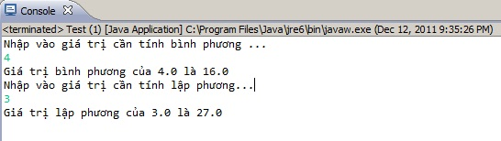

Bài 2

Đề bài:
Tạo một gói và viết một hàm, hàm đó trả về giai thừa của một đối số được truyền vào trong một chương trình.
Bài làm
package vn.fpt.day5.bai2;

import java.io.BufferedReader;
import java.io.IOException;
import java.io.InputStreamReader;

/**
* @author thanhluank52
*
*/
public class MyFatorial {

public static void main(String[] args) {
System.out.println("Nhập vào số cần tính giai thừa...");
BufferedReader br = new BufferedReader(new InputStreamReader(System.in));
try {
int value = Integer.parseInt(br.readLine());
System.out.println("Giai thừa của " + value + "là "
+ MyFatorial.getFatorial(value));
} catch (NumberFormatException e) {
e.printStackTrace();
} catch (IOException e) {
e.printStackTrace();
}
}

public static long getFatorial(int value) {
long result = 1;
do {
result = result * value;
--value;
} while (value > 1);
return result;
}

}

Kết quả.
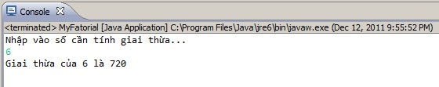

Bài 3.
Đề bài:
Viết một chương trình bằng cách sử dụng các hàm của lớp Math để hiển thị bình
phương của các số lớn nhất và nhỏ nhất của một tập các số được nhập vào bởi người sử dụng tại dòng lệnh.
Bài làm.
package vn.fpt.day5.bai3;

import java.io.BufferedReader;
import java.io.IOException;
import java.io.InputStreamReader;
import java.util.SortedSet;
import java.util.TreeSet;

/**
* @author thanhluank52
*
*/
public class MaxMinSquare {

private static int number;

public static void main(String[] args) {
System.out.println("Nhập vào dãy các số...");
MaxMinSquare mms = new MaxMinSquare();
SortedSet<Double> t = mms.dataEntry(new TreeSet<Double>());

System.out.println("Số nhỏ nhất là " + t.first().toString()
+ " ,giá trị bình phương của nó là " + Math.pow(t.first(), 2));
System.out.println("Số lớn nhất là " + t.last().toString()
+ " ,giá trị bình phương của nó là " + Math.pow(t.last(), 2));
}

public SortedSet<Double> dataEntry(SortedSet<Double> sortedSet) {
String str;
BufferedReader br = new BufferedReader(new InputStreamReader(System.in));
System.out.println("Số phần tử cần nhập vào để tính toán là...");
try {
str = br.readLine();
number = Integer.parseInt(str);
} catch (NumberFormatException e) {
System.out.println("Kí tự nhập vào không phải là 1 số");
e.printStackTrace();
} catch (IOException e) {
e.printStackTrace();
}

for (int i = 0; i < number; i++) {

System.out.println("Nhập vào số thứ " + (i + 1));
try {
str = br.readLine();
Double value = Double.parseDouble(str);
sortedSet.add(value);
} catch (NumberFormatException e) {
System.out
.println("Bạn vửa nhập vào không thỏa mãn là 1 số...");
} catch (IOException e) {
e.printStackTrace();
}

}
return sortedSet;
}

}

Kết quả.
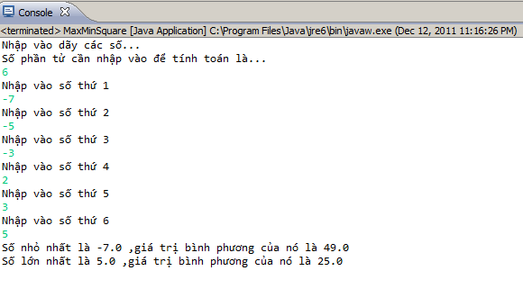

Bài 4.
Đề bài:
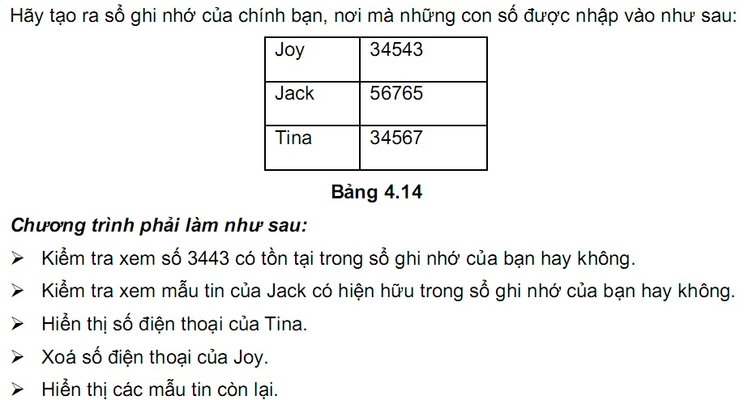

Bài làm.

package vn.fpt.day5.bai4;

import java.io.BufferedReader;
import java.io.IOException;
import java.io.InputStreamReader;
import java.util.HashMap;

public class Diary {
private static int counter;
private String str;

public static void main(String[] args) {
Diary a = new Diary();
HashMap<String, String> hm = a.insert(new HashMap<String, String>());

BufferedReader br = new BufferedReader(new InputStreamReader(System.in));
System.out.println("Nhập vào giá trị cần kiểm tra...");
try {
String str = br.readLine();
if (a.searchForValue(hm, str)) {
System.out.print("Giá trị " + str
+ " có tồn tại trong sổ ghi nhớ");
} else {
System.out.println("Giá trị " + str
+ " không tồn tại trong sổ ghi nhớ");
}
} catch (NumberFormatException e) {
e.printStackTrace();
} catch (IOException e) {
e.printStackTrace();
}

System.out.println("Nhập vào khóa cần kiểm tra...");
try {
String str = br.readLine();
if (a.searchForKey(hm, str)) {
System.out.println("Khóa " + str
+ " có tồn tại trong sổ ghi nhớ");
} else {
System.out.println("Khóa " + str
+ " không tồn tại trong sổ ghi nhớ");
}
} catch (NumberFormatException e) {
e.printStackTrace();
} catch (IOException e) {
e.printStackTrace();
}

System.out.println("Tìm kiếm số điện thoại của");
try {
String str = br.readLine();
System.out.println("Số điện thoại của " + str + " là "
+ a.get(hm, str));
} catch (NumberFormatException e) {
e.printStackTrace();
} catch (IOException e) {
e.printStackTrace();
}

System.out.println("Bạn muốn xóa số điện thoại của ai?");
try {
String str = br.readLine();
a.delete(hm, str);
System.out.println("Số điện thoại của " + str + " đã được xóa");
} catch (NumberFormatException e) {
e.printStackTrace();
} catch (IOException e) {
e.printStackTrace();
}

System.out.println("Danh sách các mẩu tin còn lại là ");
System.out.println(a.show(hm));

}

public HashMap<String, String> insert(HashMap<String, String> hm) {
System.out.println("Nhập vào số lượng bản ghi...");
BufferedReader br = new BufferedReader(new InputStreamReader(System.in));
System.out.println("Số phần tử cần nhập vào để tính toán là...");
try {
str = br.readLine();
counter = Integer.parseInt(str);
} catch (NumberFormatException e) {
System.out.println("Kí tự nhập vào không phải là 1 số");
e.printStackTrace();
} catch (IOException e) {
e.printStackTrace();
}
for (int index = 0; index < counter; index++) {
System.out.println("Nhập vào KEY ");
String str1;
String str2;
try {
str1 = br.readLine();
System.out.println("Nhập vào VALUE ");
str2 = br.readLine();
hm.put(str1, str2);
} catch (NumberFormatException e) {
e.printStackTrace();
} catch (IOException e) {
e.printStackTrace();
}

}

return hm;
}

public boolean searchForValue(HashMap<String, String> hm, String value) {
return hm.containsValue(value);
}

public boolean searchForKey(HashMap<String, String> hm, String key) {
return hm.containsKey(key);
}

public String get(HashMap<String, String> hm, String key) {
return hm.get(key);
}

public void delete(HashMap<String, String> hm, String key) {
hm.remove(key);
}

public String show(HashMap<String, String> hm) {
return hm.toString();
}

}

Kết quả
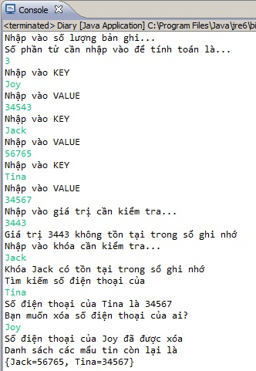

Bài 5
Đề bài:
Bài làm.
package vn.fpt.day5.bai5;

import java.io.BufferedReader;
import java.io.IOException;
import java.io.InputStreamReader;
import java.util.StringTokenizer;

/**
* @author thanhluank52
*
*/
public class MyStringTokenizer {

public static void main(String[] args) {
BufferedReader br = new BufferedReader(new InputStreamReader(System.in));
System.out.println("Nhập vào số điện thoại");
try {
String str = br.readLine();
StringTokenizer stz = new StringTokenizer(str);
do {
System.out.println("Mã quốc gia là " + stz.nextToken());
} while (false);
String arr = stz.nextToken();
String[] arr2 = arr.split("\\-");
System.out.println("Mã vùng là " + arr2[0]);

System.out.println("Số điện thoại là " + arr2[1]);

} catch (NumberFormatException e) {
e.printStackTrace();
} catch (IOException e) {
e.printStackTrace();
}
}

}

Kết quả
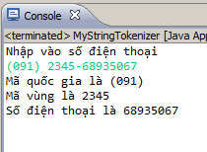

Bài 6.
Đề bài:
Bài làm
package vn.fpt.day5.bai6;

import java.io.File;
import java.io.FileInputStream;
import java.io.FileNotFoundException;
import java.io.FileOutputStream;
import java.io.IOException;

/**
* @author thanhluank52
*
*/
public class CopyFile {

public static void main(String[] args) {
try {

FileInputStream fis = new FileInputStream(new File("file1.txt"));
FileOutputStream fos = new FileOutputStream(new File("file2.txt"));
try {
int counter = fis.read();
while (counter != -1) {
fos.write(counter);
counter = fis.read();
}
} catch (IOException e) {
e.printStackTrace();
}
try {
fis.close();
fos.close();
} catch (Exception e) {
}

} catch (FileNotFoundException e) {
e.printStackTrace();
}

}

}

